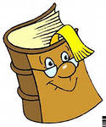
СОВЕТЫ ЮНЫМ ЧИТАТЕЛЯМ ОТ АНГЛИЙСКОГО ПИСАТЕЛЯ
БЕНА ОКРИ

- Читай то, что написано людьми иной нации, другого цвета кожи, класса, пола.
- Читай книги, которые не нравятся твоим родителям.
- Прочти книги, которые твои родители обожают.
- Постарайся найти одного-двух авторов, которые особенно близки тебе и важны для тебя, и сделай чтение этих книг своей тайной страстью.
- Читай одержимо: ради забавы, для поднятия настроения, чтобы отвлечься.
- Не читай того, что читают все. Лучше потом осторожно проверь, что это за книги на самом деле.
- Читай то, что тебе никто не советовал читать.
- Читай, чтобы чувствовать себя свободным и независимым в суждениях.
- Книги – как зеркала. Не читай просто слова. Войди в зеркало. Именно там таятся сны богов, и рождается наша реальная жизнь.
- Попробуй прочесть этот мир. Это самая интересная и увлекательная книга.

Как много книг интересных бывает!
И мы стремимся их все прочитать.
Как друга лучшего книгу встречаем
И рады тайны её открывать.
Мы с книгой вместе по жизни шагаем,
Она наш верный союзник и друг.
Любимых книг мы страницы листаем,
Не представляем без них мы свой досуг.
Герои книжные, словно живые
Нас заставляют смеяться, страдать.
Одни становятся нам как родные
И помогают проблемы решать.
Чтоб все мечты в жизнь могли воплотиться
И чтоб короткими стали пути,
Мы будем к знаниям с книгой стремиться,
Нам друга лучше, чем книга, не найти.
Т. Бондаренко

Ждём тебя
в Хакасской республиканской
детской библиотеке
по адресу:
г. Абакан, ул. Хакасская, 68
Тел. 22-24-90
Библиотека работает
с 9.00 до 18.00 часов
без перерыва на обед
В воскресенье с 10.00 до 17.00 часов
Выходной день - суббота
Последний день месяца – санитарный
Сайт: http: страна-читалия. рф

Составитель
Кравцова Е.В.
Отв. за выпуск А.И. Журба
Редактор А.В. Григорьева

Министерство культуры Республики Хакасия
Государственное бюджетное учреждение культуры Республики Хакасия
«Хакасская республиканская детская библиотека»

Мастерская чтения

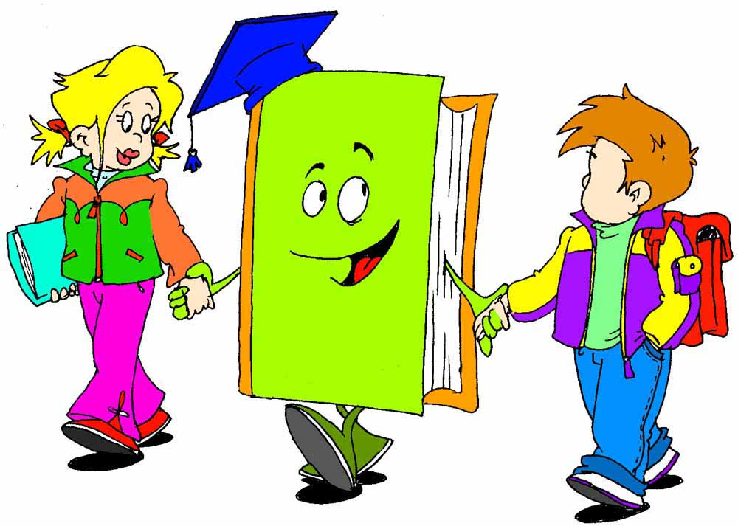

СОВЕТЫ ЧИТАТЕЛЯМ

Абакан
2013

Дорогой друг!
Трудно представить себе современного человека, который бы за свою жизнь не прочитал ни одной книги. За свою долгую историю книга изменилась, но осталась не только надёжным источником информации, но и верным другом человека. А друзей надо уметь выбирать, грамотно общаться с ними. Этому нужно учиться. Надеемся, что «Мастерская чтения» поможет тебе приобрести необходимые знания.
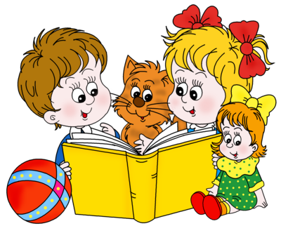

ДЕВЯТЬ ЗАПОВЕДЕЙ ЮНОГО ЧИТАТЕЛЯ
ДЛЯ САМОСТОЯТЕЛЬНОЙ РАБОТЫ
С КНИГОЙ

Заповедь 1. Прежде, чем читать, определи, о каком времени (эпохе) расскажет тебе эта книга. Закончив чтение, установи, как долго длились описанные в книге события.
Заповедь 2. При чтении обращай внимание на то, где (в каком месте, в какой стране) и с кем происходит всё, о чём рассказано в книге.
Заповедь 3. Во время чтения постарайся представить себе и обстановку, и героев как можно более наглядно, конкретно
(используя книги-справочники, иллюстрации, прочитанное ранее).

Заповедь 4. Читая, старайся всё непонятное сразу же выделять. Задавай себе вопросы, стремись, прежде всего, найти на них ответы самостоятельно, без посторонней помощи.
Заповедь 5. Большую (объёмную) книгу читай по частям (по главам, по разделам).
Заповедь 6. Закрывая книгу или делая перерыв в чтении, всякий раз, даже прочитав только её часть, старайся припомнить и обдумать только что прочитанное:
- что запомнилось тебе,
- что взволновало тебя,
- что заставило затаить дыхание,
- что испугало тебя,
- что обрадовало тебя,
- что рассердило тебя,
- что поразило тебя при чтении.
Заповедь 7. Привыкай сравнивать свои впечатления от прочитанного сегодня с тем, что было испытано при чтении вчера.
Заповедь 8. После прочтения книги (или части, главы, раздела) бывает полезно возвращаться к прочитанному, перечитывать
отдельные интересные или важные места, отмечать такие места закладкой, а иногда даже выписывать в свою специальную тетрадку.
Заповедь 9. Завершив работу с книгой, дочитав её до конца, бывает очень полезно перед расставанием с ней:
- ещё раз подумать над содержанием прочитанного текста в целом;
воспроизвести в памяти образы героев книги и постараться определить для себя, хороша ли книга и чем именно.

- перечислить хорошие стороны книги, чтобы потом порекомендовать её другому читателю.
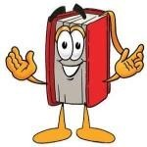

ПРАВИЛА ОБРАЩЕНИЯ
С КНИГОЙ

- Книга не должна мокнуть – от этого коробятся страницы, разбухает и расслаивается переплёт.
- Идёшь в библиотеку – положи книгу в пакет, который защитит её от дождя и снега.
- Не читай во время еды. Если класть книгу рядом с тарелкой, на страницах появятся жирные пятна, которые невозможно будет очистить.
- Прежде чем начать читать книгу, оберни её бумагой или надень обложку.
- Книга боится рассыпаться на отдельные листочки. Не бросай раскрытую книгу вверх переплётом, не загибай страниц. Пользуйся закладкой.
- Если хочешь нарисовать что-то или записать, когда прочитал книгу, сделай это в альбоме или специальной тетради.
- Не разбрасывай книги – ты можешь их потерять, их может погрызть собака, или котёнок разорвёт страницы.
- С книгами обращайся аккуратно.

